Щелчок

Эстонская народная игра
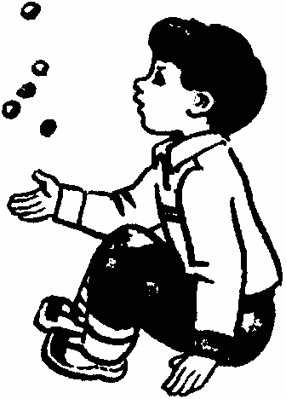
Несколько человек садятся кругом на разостланной мягкой подстилке и играют пятью маленькими камешками. Договариваются о количестве набранных очков (например, до десяти). Первый играющий с ладони подбрасывает камешки. Когда они падают он подставляет тыльную сторону ладони: камешки, ударяясь о нее, раскатываются по подстилке. Необходимо направлять их так, чтобы они легли подальше друг от друга. Играющий одной рукой берет любой из камешков и подбрасывает его вверх. Пока тот находится в воздухе, игрок старается схватить другой камешек с подстилки и поймать в ту же руку летящий камешек. При этом камешки должны щелчком удариться друг о друга.
Затем игрок выкладывает один камешек на подстилку, а остальными продолжает действовать до тех пор, пока не будут подняты все четыре камешка.
В следующем упражнении играющий побрасывает камешки и старается поймать их на тыльную сторону ладони. Счет ведется так: если игроку удалось поймать четыре камешка, ему отсчитывают от десяти очков четыре. Выигрывает тот, кто первым доходит до нуля. Если игроку не хватило, например, одного очка, но при последнем подбрасывании у него на тыльной стороне ладони осталось четыре камешка, то он опять ждет своей очереди, стараясь в этот раз при подбрасывании поймать только один камешек, что даст ему недостающее очко.
Если при описанных приемах игры не удалось набрать нужное число очков, то игроки переходят к выполнению следующих заданий: они стараются подбросить тыльной стороной ладони все пять камешков, чтобы они легли по возможности двумя парами и один в стороне. Теперь необходимо, подбрасывая один камешек, поднимать с подстилки сразу два. В следующий раз разбрасывают камешки уже так, чтобы три лежали вместе, а два других — отдельно; потом так, чтобы четыре легли отдельно от пятого.
Правила игры. Первый ребенок играет до тех пор, пока не допустит ошибку. Тогда играет следующий по очереди. Разбрасывать камешки по подстилке группами можно только после того, как они пойманы на расставленные пальцы. Следует применять и другие приемы игры.

Литература:
Детские народные подвижные игры: Кн. для воспитателей дет. сада и родителей / Сост. А.В. Кенеман, Т.И. Осокина – 2-е изд., дораб. – М.: Просвещение; Владос, 1995. – 224 с.: илл.

Скачано с сайта www.zloy-fizruk.narod.ru

